***Luconi,Agustina***

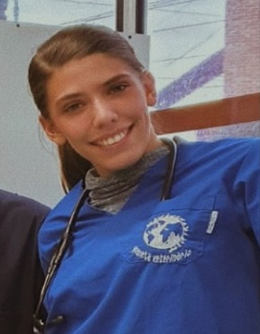

**DATOS PERSONALES:**

**Nombre: Luconi, Agustina**

**DNI**: 40.271.357

**Fecha de nacimiento:** 11 de marzo de 1997

**Edad**: 26 años

**Estado civil**: Soltera

**Email**: agustinaluconib@gmail.com

**Tel:** 2616391096

**Dirección:** Calle Azcuénaga 1060, Barrio Natania 45

Lujan de cuyo, Mendoza **CP.:** 5509

Movilidad propia

# OBJETIVO:

**Mi principal objetivo es formar parte de un equipo profesional, en el que los logros y éxitos de cada uno sean reconocidos en un ambiente de trabajo óptimo y agradable.**

Describe aquí las funciones realizadas en la empresa durante el tiempo que has estado trabajando en ella.

# FORMACION:

* Instituto San Pablo – Lujan de Cuyo- Mendoza

TITULO: Técnica en Laboratorio (Ciencias Químicas)

* Universidad Nacional de Rio Cuarto, Facultad de Agronomía y Veterinaria.

Rio Cuarto, Córdoba

Profundización en clínica de pequeños animales

Año 2016 (3 materias para obtener título)

* Tecnicatura en producción Bovina

Tecno formar – Rio Cuarto, Córdoba

A cargo del Ingeniero Agrónomo: Yemil Apto

[info@tecnoformar.org](mailto:info@tecnoformar.org)

(Matriculada)

Año 2019

# EXPERIENCIA:

* Clínica veterinaria ¨Planeta veterinario¨

(Clínica médica en pequeños animales / Administración / Ayudante en cirugía/ Guardia y emergencia) / Pilar -Buenos aires.

2021 – marzo 2023

* Clínica veterinaria pequeños animales

Agro-Veterinaria SIMON / Rio cuarto – Córdoba

* Ayudante de cirugía en pequeños animales.

Veterinaria Go pets / Tigre- Buenos Aires

* Pasantías en el hospital de pequeños y grandes animales

Universidad Nacional de Rio Cuarto

* Manejo de Ascienda ¨La azul¨

Justo Daract – San Luis (Tel. referencia: 3584193312)

* Atención de partos, Sanidad, Reproducción, nutrición y clínica general de Grandes animales.

Campo “La aguada”

A cargo de: Valentín González / Guillermo Vázquez /UNRC

# HABILIDADES:

Microsoft Office: nivel medio

Excel: nivel medio

# IDIOMAS:

Español – Ingles

Intermediate level: Reading- Writing- Speaking skills

**LOS DATOS QUE ANTECEDEN REVISTEN DECLARACION JURADA**